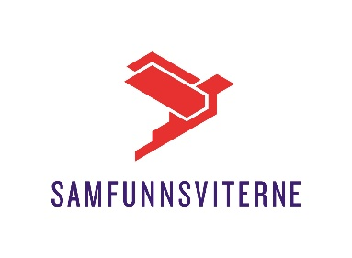

KURS I TILSETTINGSPROSESSER
for ansattrepresentanter og tillitsvalgte i statlig sektor
16.-17. november 2017, Quality SPA og Resort, Son

Program

Torsdag 16. november:

11.00-11.15 Åpning
11.15-12.30 Oversikt over de rettslige rammene
Ved Terje G. Andersen, advokat, Storeng, Beck og Due Lund
12.30-13.30 Lunsj
13.30-18.00 Oversikt over tilsettingsprosessens forskjellige faser
Ved Terje G. Andersen, advokat, Storeng, Beck og Due Lund
20.00 Middag

Fredag 17. november:
09.00-09.45 Rolleavklaring i tilsettingsprosesser
Ved Christer Wiik Aram, seniorrådgiver, Samfunnsviterne
10.00-12.00 Likebehandling ved ansettelse
Ved Else McClimans, advokat/partner, Advokatfirmaet Økland
12.00-13.00 Kvalifikasjonsprinsippet
Ved Else McClimans, advokat/partner, Advokatfirmaet Økland
13.00-13.45 Lunsj
13.50 Avreise med buss

